DECLARAÇÃO DE TRANSFERÊNCIA DE DIREITOS AUTORAIS
Declaro que em caso de aceitação do artigo “VIVÊNCIAS DA CRIANÇA QUE VIVE COM HIV/AIDS”, concordo que os direitos autorais a ele referentes se tornarão propriedade exclusiva de Ciência Cuidado e Saúde, vedada qualquer reprodução, total ou parcial, em qualquer outra parte ou meio de divulgação, impressa ou eletrônica, sem que a prévia e necessária autorização seja solicitada e, se obtida, farei constar o competente agradecimento à Ciência Cuidado e Saúde.
Assinatura do(s) autor(es)
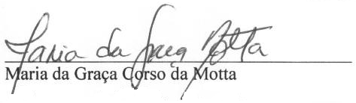
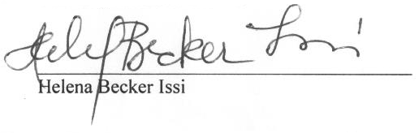
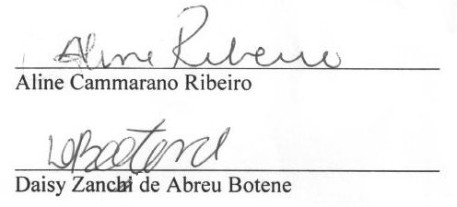
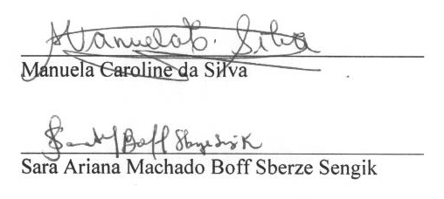
Data: 20 Dezembro 2012

